

Název projektu: | ZŠ Háj ve Slezsku – Modernizujeme školu
Číslo projektu: | CZ.1.07/1.4.00/21.3459
Oblast podpory: | Zlepšení podmínek pro vzdělávání na základních školách  Vzdělávání pro konkurenceschopnost  č. výzvy 21, prior. osa 7.1. Počáteční vzdělávání

Výuková oblast: | Informační a komunikační technologie
Název materiálu: | VY_32_INOVACE_396
Ročník: | 5.
Sada: | Informační a komunikační technologie
Druh: | Pracovní list
Autor: | Mgr. Jakub Machel
Název: | Práce se složkou

Anotace: | Pracovní list povede žáky krok za krokem při práci se složkami. Žáci se naučí složky vytvářet, přejmenovávat, kopírovat, přesouvat, vkládat a mazat a vytvoří si vlastní stromovou strukturu složek.
Datum vytvoření: | 13. 10. 2013
Datum ověření: | 14. 10. 2013


Než začneme vytvářet Stromovou strukturu a pracovat se složkami, zopakujeme si pár funkcí, kláves a klávesových zkratek, které při práci se složkami můžeme použít.
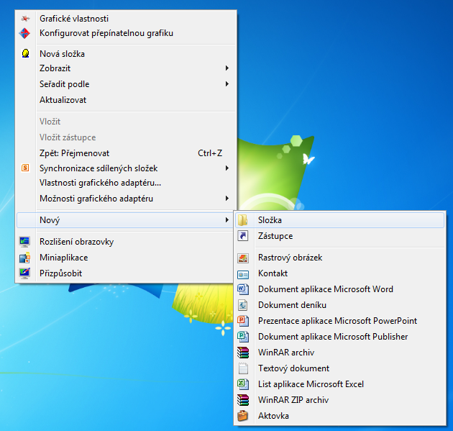
Složku vytvoříme kliknutím na pravé tlačítko myši, v zobrazené nabídce vybereme NOVÝ a SLOŽKA.

Složku můžeme přejmenovat stiskem klávesy F2, nebo kliknutím pravým tlačítkem myši na složku a z nabídky vybrat přejmenovat.
Klávesové zkratky pro práce se složkami:
CTRL + C – Kopírovat složku
CTRL + X – Vyjmout složku
CTRL + V – Vložit složku

Složku můžeme vymazat pomocí klávesy DELETE, nebo kliknutím na složku pravým tlačítkem myši a v nabídce zvolit odstranit.

Návod:
1) V dokumentech vytvoř složku s názvem SLOŽKA
2) V této složce vytvoř 15 složek s názvy Nová složka, Nová složka 2, Nová složka 3, … , Nová složka 15. Složku vytvoříme kliknutím na pravé tlačítko myši, v zobrazené nabídce vybereme NOVÝ a SLOŽKA. Druhou možností je použít tlačítko přímo v okně složky.

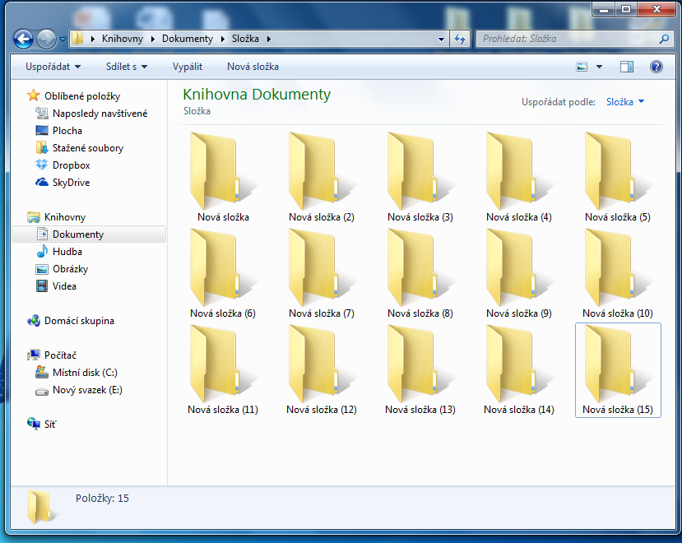

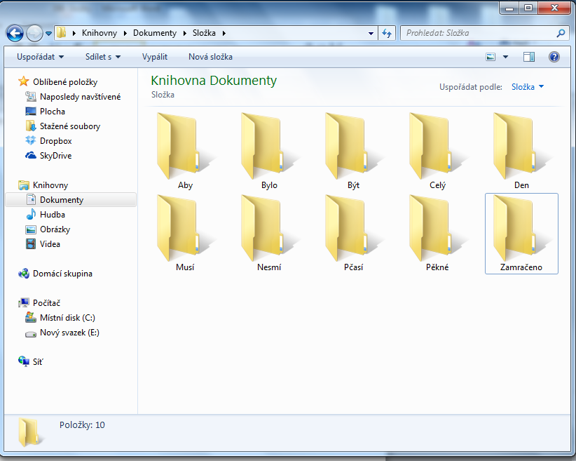
3) Složky přejmenuj podle následujícího zadání.
Aby

Bylo

Celý

Den

Pěkné

Počasí

Nesmí

Musí

Být

Zamračeno

Slunečno

Zbylé složky odstraň.
4) Pomocí VYJMOUT, KOPÍROVAT a VLOŽIT proveď úpravy podle následujícího formátu. Mezi složkami se můžeš pohybovat pomocí tlačítek ZPĚT a VPŘED nebo pomocí stromové struktury v levé části okna.

Složku BYLO přesuň do složky ABY.
Složku CELÝ přesuň do složky BYLO.
Složku Den přesuň do složky CELÝ.
Složku PĚKNÉ přesuň do složky DEN.
Složku POČASÍ přesuň do složky PĚKNÉ.
Složky MUSÍ a NESMÍ přesuň do složky POČASÍ.
Složku BÝT přesuň do složky MUSÍ a z této složky ji zkopíruj do složky NESMÍ.
Složku ZAMRAČENO přesuň do složky MUSÍ-BÝT.
Složku SLUNEČNO přesuň do složky NESMÍ-BÝT.

5) V levé části okna otevři celou stromovou strukturu otevřených složek a pomocí klávesy Print Screen vyfoť výsledek. Ten vlož do dokumentu MS Word.

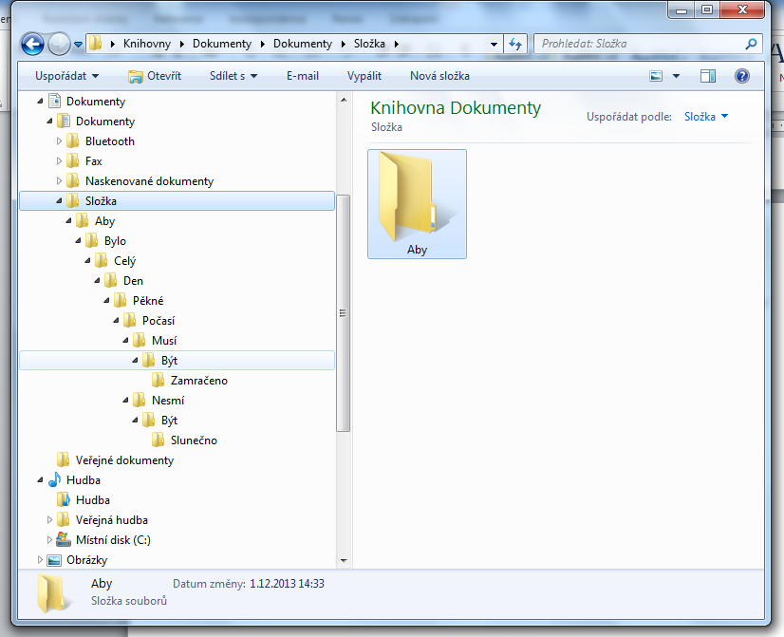

6) Složku ZAMRAČENO zkopíruj a vlož ji do složky NESMÍ-BÝT ke složce SLUNEČNO.
Složku SLUNEČNO zkopíruj a vlož ji do složky MUSÍ-BÝT ke složce ZAMRAČENO. Opět zobraz v levé části okna Stromovou strukturu, výsledek vyfoť a vlož do dokumentu.
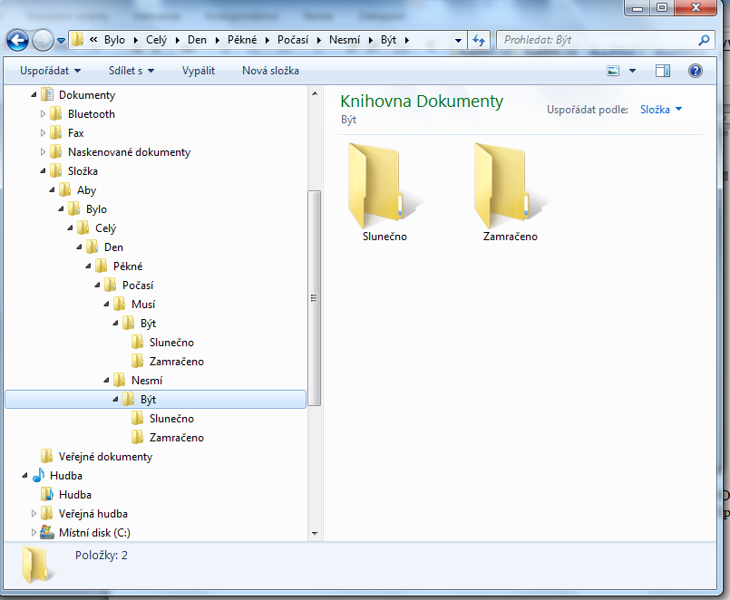

7) Ve složkách MUSÍ-BÝT smaž složku ZAMRAČENO. Ze složek NESMÍ BÝT smaž složku SLUNEČNO. Výsledek opět zobraz ve stromové struktuře, vyfoť a vlož do dokumentu.
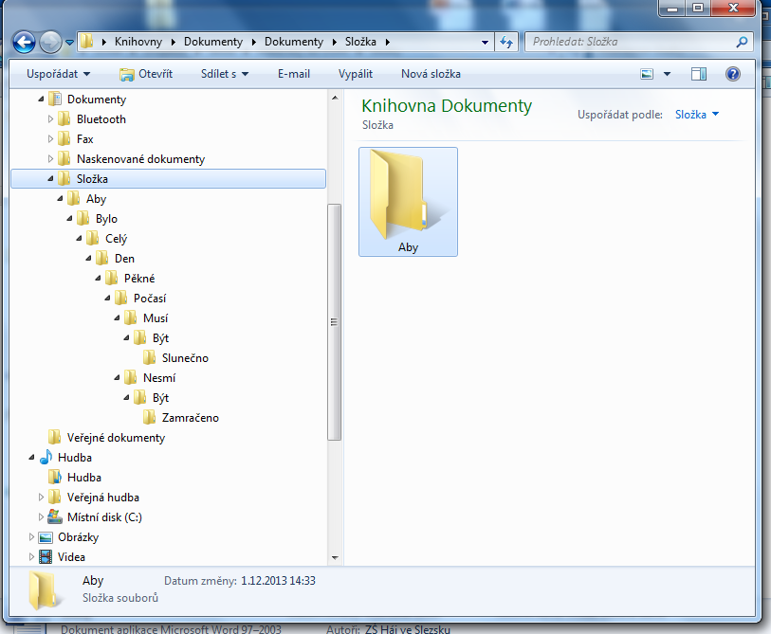

Zdroje:
Archiv autora
Obrázky pořízeny v programu MS Word.

